Воспитание у детей чувства прекрасного
«Нельзя вырастить полноценного человека без воспитания в нем чувства Прекрасного»
(Р. Тагор)

О влиянии красоты (эстетика, как известно, это наука о прекрасном, а эстетическое воспитание есть приобщение к прекрасному во всех его проявлениях) написано и сказано немало. Уже примелькавшейся и от этого потерявшей свой первозданный смысл стала известная фраза Достоевского о красоте, которая спасет мир. А мир действительно спасать надо (экологические кризисы, братоубийственные войны и т.д.). Не говоря о том, что наш быт упрощен до предела, а значит, далек от совершенства, а экономический кризис оставляет все меньше надежд на то, что в ближайшее будущее серая безликая архитектура уступит место теплым уютным жилищам, улицы будут сиять чистотой, возродившиеся дворы будут утопать в цветах. Нескоро это будет, а ведь наши дети уже пришли в этот мир, вот почему особые надежды мы возлагаем на эстетическое воспитание как целенаправленную систему мер, призванных пробудить в душе каждого человека тягу к красоте, восхищение перед прекрасным во всех его проявлениях, которое не позволит ему творить зло, ибо зло безобразно. И начинать приобщать человека к искусству надо как можно раньше. Главное, не упустить момент раннего детства, момент становления Личности. Причем воспитывать ребенка не только как созерцателя и слушателя, но и активного творца красоты, ведь с каждым из нас в этот мир приходит творец...
Каждый ребенок познает окружающий его мир через опыт. И в этот опыт ребенок включает искусство. Он не только хочет потрогать каждый предмет руками, но и изобразить его. Ему читают сказки, и он старается изобразить все, о чем услышал. Очень важно на этом этапе помочь ребенку сохранить поэтическое внимание на передаче своего чувства, состояния и отношения к изображаемому предмету. Необходимо заботиться, чтобы ребенок видел в мире красоту и через красоту выражал свои мысли и чувства.
Жизнь наших детей должна быть обогащена не только изобразительным творчеством, но и музыкой и литературой. Мы приучаем наших малышей чувствовать прекрасное и приобщая их к природе, и знакомя с архитектурой нашего города, его музеями, рассказывая им о замечательных людях, которые жили и теперь живут на Земле. На занятиях хореографией дети могут почувствовать радость и красоту танца. Участие в драматизации сказок, театрализованных представлениях и играх для каждого ребенка дает возможность приобщения к театральному искусству.
Мы надеемся, что взрослея, Дети смогут сохранить в себе чувство красоты, гармонии, доброты и любви к миру.
Мы считаем это главной задачей нашего воспитания. Важно сохранить в каждом ребенке то лучшее, что есть в нем от Природы. А стремление к Красоте будет являться опорой в жизни.

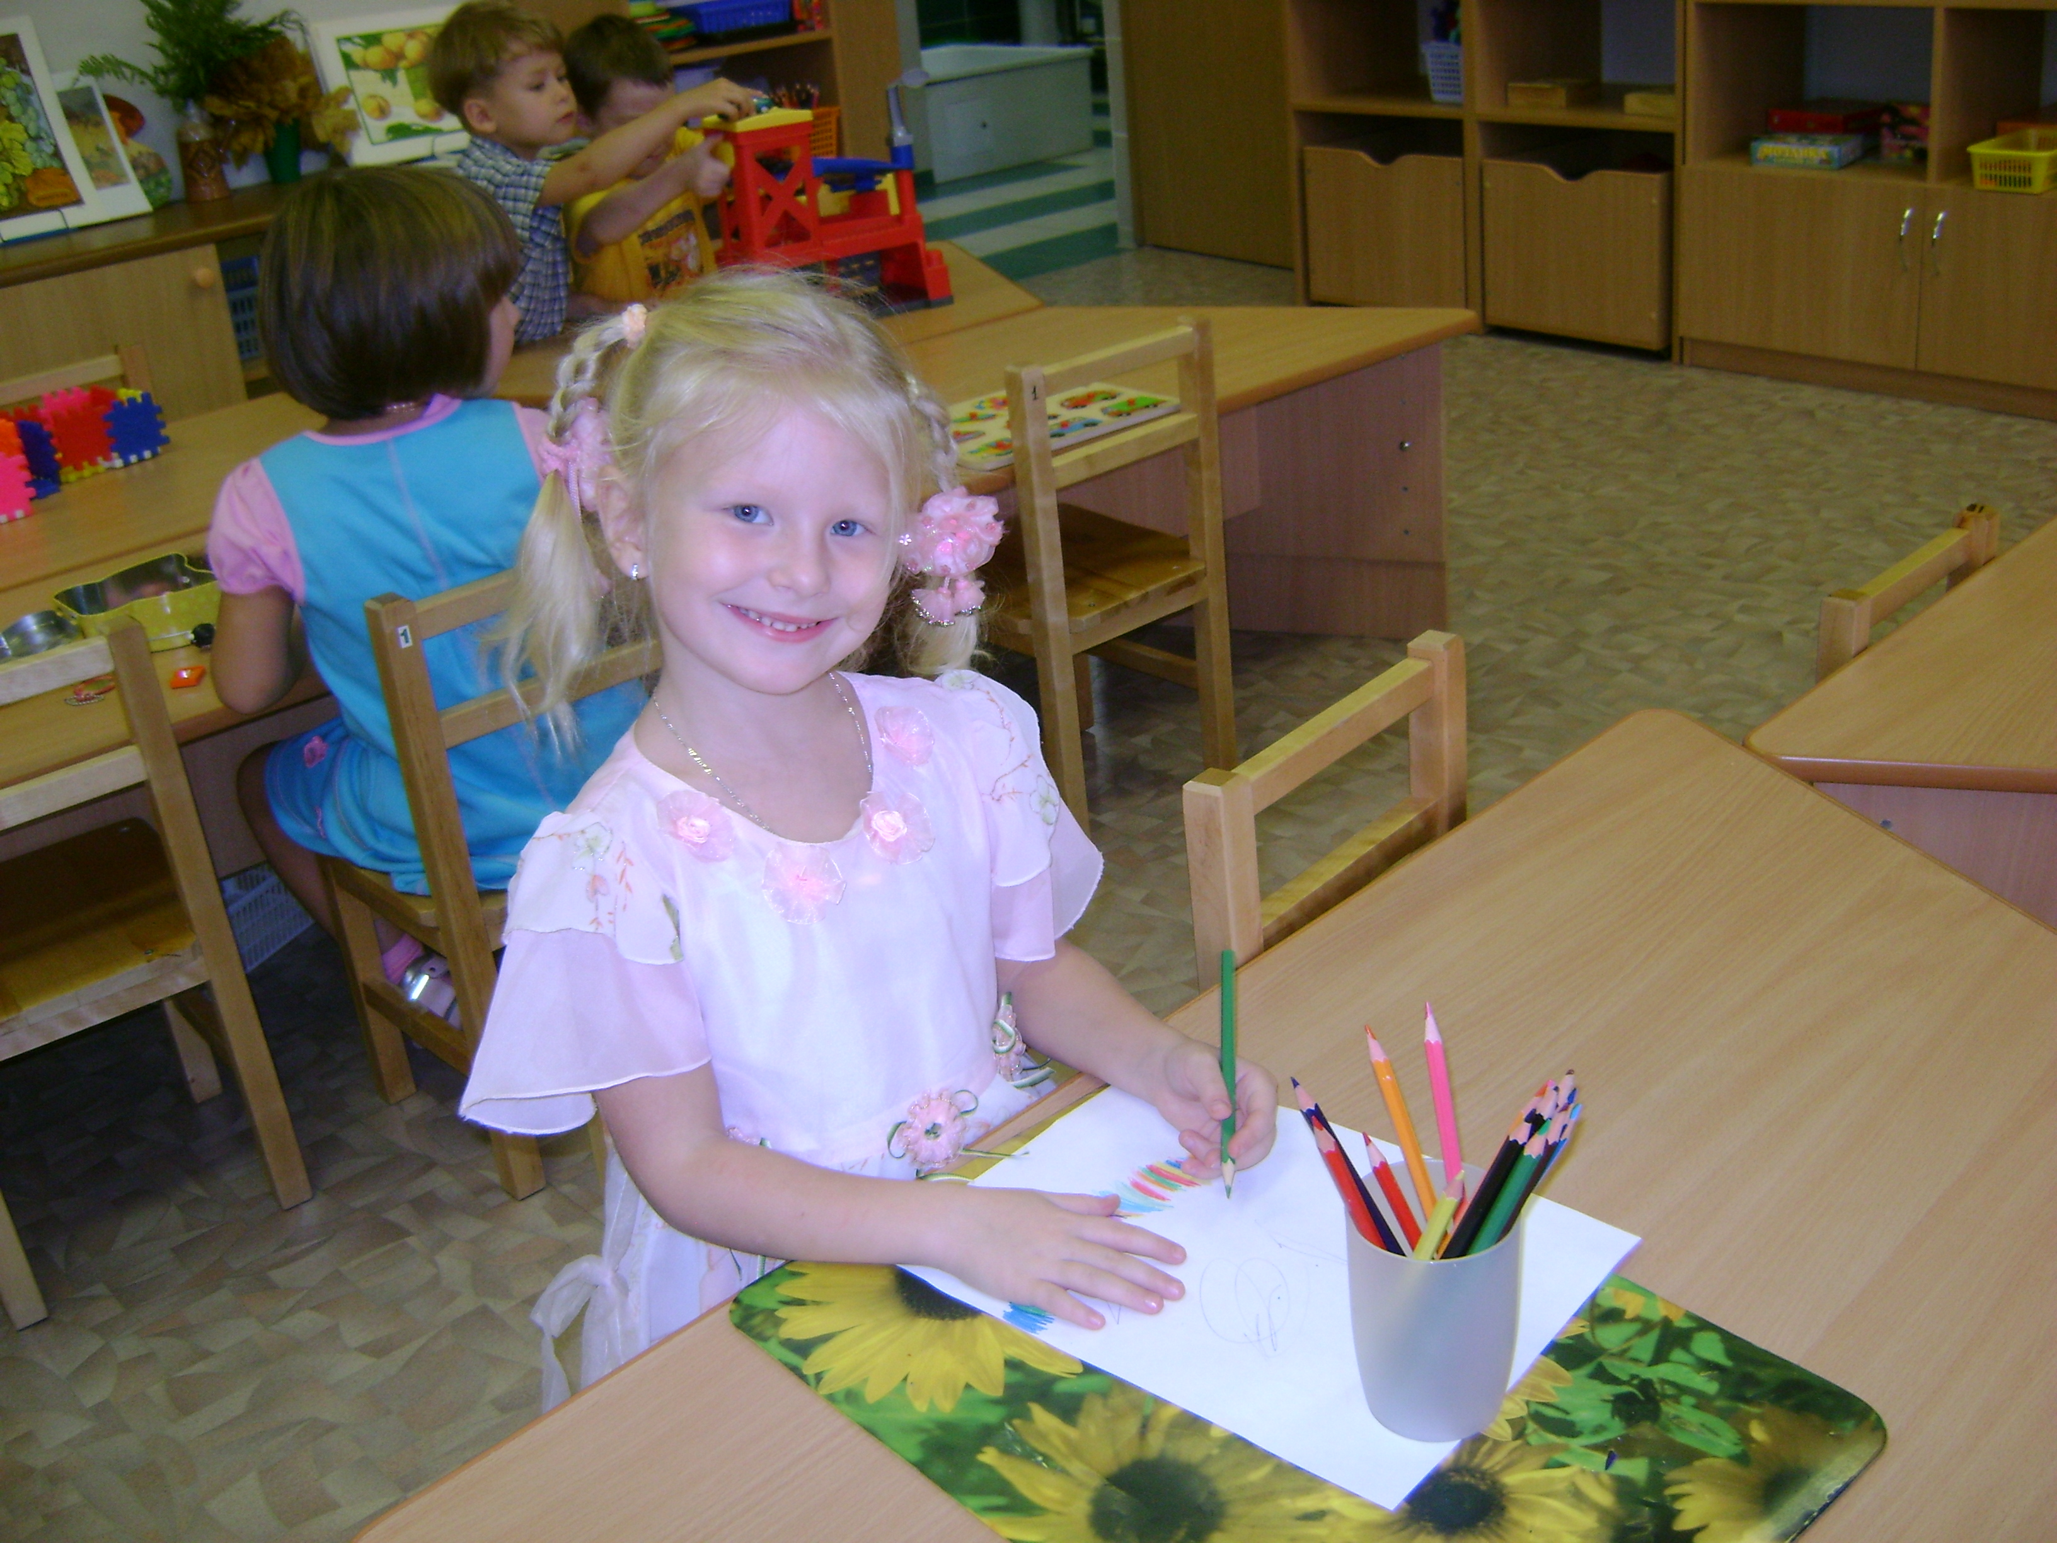

Разговор с родителями
«Все взрослые сначала были детьми, только мало кто из них об этом помнит»
(Антуан де Сент-Экзюпери)

СПАСИБО! Всем тем родителям, кто в наш бурный технический век еще способен фантазировать, мечтать и творить вместе с ребенком, увлечь, зажечь его своей фантазией, СПАСИБО ВАМ, способным на некоторое время превратиться в волшебников и чародеев, удерживающих ту искру творчества, которая есть в каждом ребенке.
«Ребенок может все, пока он не знает, что чего-то не может».
Это дивное диво – вера маленьких детей в нас, взрослых. И великое счастье – быть не просто родителями, а родителями – друзьями, принимающими активное участие в жизни ребенка. Это не только приблизит Вас к Вашим сыновьям и дочкам, но и поможет лучше понять, увидеть окружающий мир детскими глазами.
Не лишайте себя такой возможности!
Ну, а если сами мы (случается, к сожалению и так) давным-давно разучились выдумывать и фантазировать, придется срочно развивать в себе эту полезную (во всяком случае, в деле воспитания) способность. «Не только мы воспитываем наших детей, но и они воспитывают нас, не давая нам успокоиться и разлениться, помогая сохранить остроту и свежесть мироощущения».

Предлагаем Вашему вниманию тест «У Вас богатое воображение?»
(из книги «Кто Я? Какой?», автор В. Кумар из серии «Азбука психологии»)

Обведите кружком свой ответ: Да. Иногда. Нет – и подсчитайте количество баллов. Прочитайте наши комментарии и проверьте, как Вы справились с тестом.

№ | Вопрос | Да | Иногда | Нет
1. | Вы считаете, что научная фантастика – это глупость? | 4 | 3 | 0
2. | Вы не любите писать письма? | 4 | 2 | 0
3. | Часто ли, смотря фильм, вы представляете себя одним из его героев? | 0 | 2 | 4
4. | Приходилось ли вам в раннем детстве играть в одиночестве? | 0 | 2 | 4
5. | Можете ли вы произнести речь экспромтом? | 0 | 1 | 4
6. | Хотелось бы вам научиться писать стихи? | 0 | 3 | 4
7. | Вы мечтаете о каком-нибудь великом деле, которое вам хотелось бы совершить? | 0 | 2 | 4
8. | Считаете ли вы что сможете справиться с этим? | 0 | 3 | 4
9. | Трудно ли вам заинтересовать других своими идеями? | 4 | 2 | 4
10. | Вызывают ли у вас какие-либо запахи определенные воспоминания? | 0 | 3 | 4
11. | Вы любознательный человек? | 4 | 2 | 0
12. | Вас привлекло бы путешествие в неизвестное? | 4 | 3 | 0
13. | У вас когда-нибудь бывают безответные романтические увлечения? | 0 | 2 | 4
14. | Кажется ли вам, что о жизни большинства людей можно писать романы? | 0 | 3 | 4
15. | Когда вы слушаете музыку, она вызывает у вас какие-нибудь образы? | 0 | 2 | 4

Итоги теста:
44-60. Вы реалист, крепко стоящий на земле, но это не значит, что у вас нет воображения. Будьте уверены, вы никогда не позволите себе лишиться его в пылу повседневных забот.
25-44. У вас довольно богатое воображение. Вдохните в него жизнь снова. Не принимайте все как само собой разумеющееся. Когда вы столкнетесь с какой-нибудь жизненной ситуацией, спросите себя: «могло ли быть по-другому?» и поймете, что сможете больше получить от жизни.
10-24.Вы смотрите на жизнь широко распахнутыми глазами и готовы принимать любые новые идеи. Но все равно, вы твердо стоите на земле. И это очень хорошо. Вам нравится делиться со своими идеями с другими.
Меньше 10. У вас богатое воображение. Но в вашем случае это нельзя назвать счастливым даром, потому что ваше воображение не всегда идет во благо. Смотрите, как бы не заблудиться в лабиринте собственных идей!

